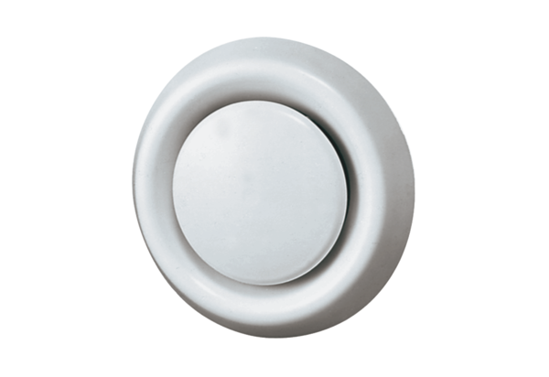Légszelep, műanyag TK 15Csomagolási egység: 1 darabVálaszték: C
Termékszám: 0151.0193Gyártó: MAICO

